Мама высыпала на тарелку печенье. Бабушка весело зазвенела чашками. Все уселись за стол. Вова придвинул тарелку к себе.– Дели по одному, – строго сказал Миша.Мальчики высыпали всё печенье на стол и разложили его на две кучки.– Ровно? – спросил Вова.Миша смерил глазами кучки:– Ровно… Бабушка, налей нам чаю!
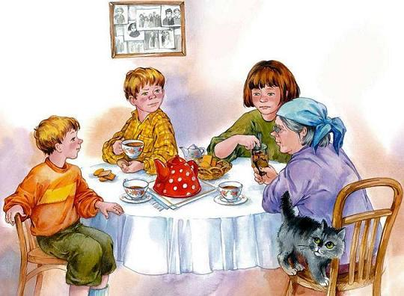
Бабушка подала обоим чай. За столом было тихо. Кучки печенья быстро уменьшались.– Рассыпчатые! Сладкие! – говорил Миша.– Угу! – отзывался с набитым ртом Вова.Мама и бабушка молчали. Когда всё печенье было съедено, Вова глубоко вздохнул, похлопал себя по животу и вылез из-за стола.Миша доел последний кусочек и посмотрел на маму – она мешала ложечкой неначатый чай. Он посмотрел на бабушку – она жевала корочку чёрного хлеба…

